

火灾报警控制器
气体灭火控制器

JF-QM20K2

使用说明书

在安装和使用本产品前务必仔细阅读和理解
该使用说明书！

四川久远智能消防设备有限责任公司
目 录
第一章 系统简介 1
1.1 特点 1
1.2 参数 2
1.3 外形尺寸及结构介绍 3
1.4 执行标准 3
第二章 安装调试步骤 4
2.1 系统安装要求 4
2.2 控制器安装 4
2.3 接线说明 4
2.4 电池连接方法 5
2.5 现场调试 6
第三章 控制器主要功能 7
第四章 报警显示说明 8
4.1 正常监视状态 8
4.2 控制器报火警 8

4.3控制器报预警 9

4.4 控制器联动输出 9
4.5 控制器报故障 11
4.6 控制器报屏蔽 11
4.7 控制器声光指示 11
第五章 控制器操作 12
5.1 查询操作 16
5.1.1 查询注册地址 16
5.1.2 查询注释信息 17
5.1.3 查询组网控制 17
5.1.4 查询历史记录 17
5.1.5 查询联动编程 18
5.1.6 查询灭火手自动状态 19
5.1.7 查询灭火区配置 19
5.1.8 回路状态信号浏览 19
5.2 设置操作 20
5.2.1 设置时间 20
5.2.2 设置部件屏蔽 20
5.2.3 控制器自检 21
5.2.4 手动启停设备 21
5.2.5 设置手动控制状态 21
5.2.6 开关打印机 22
5.2.7 设置声光广播轮响时间 22
5.2.8 设置灭火自动方式 22
5.2.9 回路部件自动登记 23
5.2.10 部件地址手动登记 23
5.2.11 设置注释信息 23
5.2.12 设置联动编程 24
5.2.13 设置灭火区 24
5.2.14 设置组网 25
5.2.15 灭火分区操作 26
第六章 联动编程语句语法规则 27
第七章 常见故障分析及维护 29

系统简介
JF-QM20K2火灾报警控制器/气体灭火控制器（以下简称控制器）是四川久远智能消防设备有限责任公司（以下简称久远）推出的新一代集气体灭火功能和火灾报警功能于一体的控制器，可配接久远现场产品（久远协议），应用于中小型场所、计算机室、图书馆等需要进行气体灭火控制的场所。

1.1 特点
1） 两总线无极性，采用地址编码技术。回路线采用两总线无极性的布线方式，建筑物布线极其简单，布线路径及方式任意，且不分先后顺序，提高了布线可靠性，也便于穿线施工和线路维修，并可大大降低工程造价。
2） 液晶中文/英文界面，可以通过本公司专门配套研发的专用软件进行详细的中文16个汉字或32个字符的报警地址注释，可以显示出故障或报警的具体设备、报警位置，使显示内容一目了然，操作起来便捷、清楚、直观，实现了良好的人机对话。
3） 系统采用分布智能设置，所有配接现场部件内置微处理器，从而大大降低探测器与控制器之间的信息传输量，进一步提高了火灾报警系统的可靠性。
4） 黑匣子功能。控制器内置大容量存储器，可保存控制器开机、关机、火警、故障等各种报警信息。便于事故发生后的信息查询，并可将历史记录中的信息按时间、类型等方式打印输出。
5） 极强的抗干扰能力。控制器无论是硬件还是软件都有良好的抗干扰措施，控制器能在电磁干扰强的环境下正常稳定运行。
6） 支持无主从组网方式。可以同时支持最多99台控制器组网，可与久远各子系统控制器无缝组网。
7） 控制器具有2个气体灭火回路和1个火灾报警回路，气体灭火单回路最大支持80点，火灾报警单回路最大支持200点，系统最大360点。
8） 控制器具备在线和离线联动编程功能，同时支持U盘数据下载。可以满足各种不同工程的联动设计要求。
9） 联网方式下可完成跨控制器联动、设置其它联网控制器自动允许等功能，系统组成更灵活，结构更合理。

1.2 参数
名称 | 部件名 | 规格
JF-QM20K2  火灾报警控制器  气体灭火控制器 | 显示操作单元 | 1个
JF-QM20K2  火灾报警控制器  气体灭火控制器 | 显示屏 | 4.3寸彩色屏
JF-QM20K2  火灾报警控制器  气体灭火控制器 | 回路/部件带载数量 | 3个回路  200点/火警回路（久远协议）  80点/气灭回路（久远协议）
JF-QM20K2  火灾报警控制器  气体灭火控制器 | 气体灭火分区板 | 1个
JF-QM20K2  火灾报警控制器  气体灭火控制器 | 打印机 | 1个，串口连接方式
JF-QM20K2  火灾报警控制器  气体灭火控制器 | 继电器触点 | 4个，无源输出，触点容量1A@24VDC  火警、故障两组继电器输出，输出形式常开/常闭可调  喷洒状态、反馈状态两组继电器输出，输出形式常开/常闭可调
JF-QM20K2  火灾报警控制器  气体灭火控制器 | 通讯接口 | 1.外部CAN接口1个  2. RS232接口1个  3.USB接口 1个
JF-QM20K2  火灾报警控制器  气体灭火控制器 | 使用环境 | 温度：0 --- +40℃，  相对湿度：<=95%（无凝露）
JF-QM20K2  火灾报警控制器  气体灭火控制器 | 存储环境 | 温度：-20 --- +50℃，  相对湿度：<=95%（无凝露）
JF-QM20K2  火灾报警控制器  气体灭火控制器 | 输入电压 | 220 VAC，50 Hz/60Hz
JF-QM20K2  火灾报警控制器  气体灭火控制器 | 电源容量 | 5A@24VDC
JF-QM20K2  火灾报警控制器  气体灭火控制器 | 电源输出 | 系统：2A@24VDC；联动：3A@24VDC
JF-QM20K2  火灾报警控制器  气体灭火控制器 | 喷洒最大电流 | 2A
JF-QM20K2  火灾报警控制器  气体灭火控制器 | 备用电池 | (12 VDC/2.8 Ah)×2
JF-QM20K2  火灾报警控制器  气体灭火控制器 | 本机地址识别 | 通过本机液晶屏界面设置
JF-QM20K2  火灾报警控制器  气体灭火控制器 | 尺寸 | L×W×H：343mm×113mm×462mm

1.3 外形尺寸及结构介绍
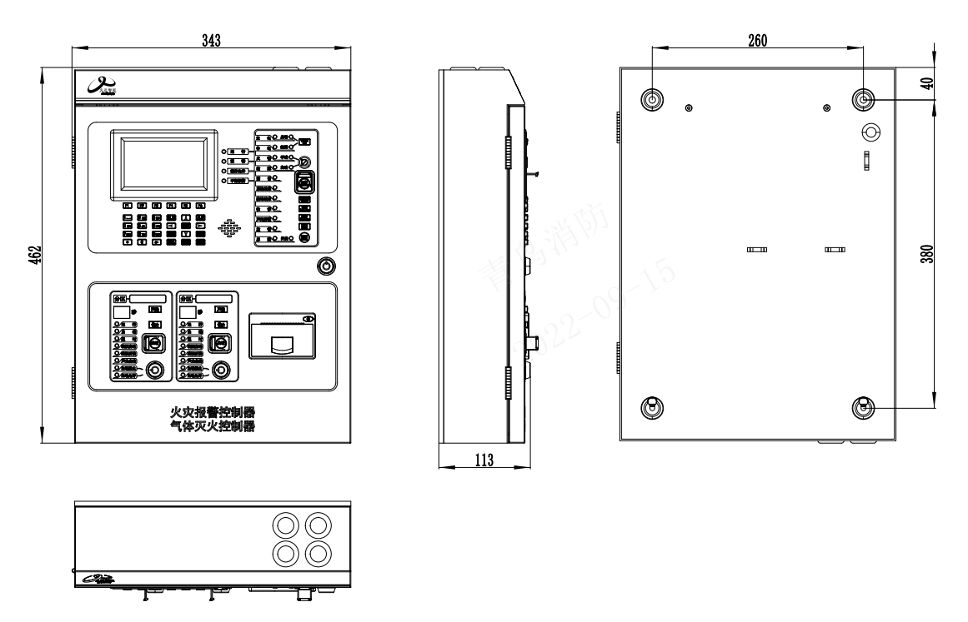
控制器尺寸图
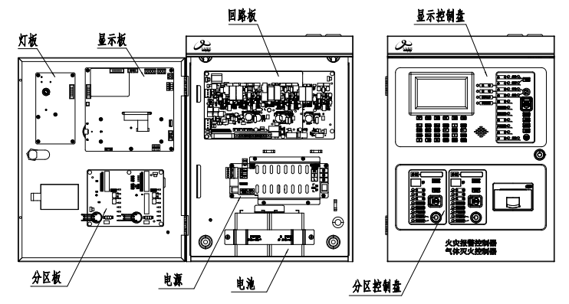
控制器结构介绍

1.4 执行标准
该火灾报警控制器/气体灭火控制器设计、制造和检定符合以下国家标准：
- GB 4717-2005《火灾报警控制器》
- GB 16806-2006《消防联动控制系统》

安装调试步骤

2.1 系统安装要求
- 确认各现场部件的分布符合《火灾自动报警系统设计规范》-GB 50116-2013。
- 检查控制器和各现场部件的安装是否符合《火灾自动报警系统施工验收规范》-GB 50166-2019。
- 检查系统所用导线是否符合《火灾自动报警系统施工验收规范》-GB 50166-2019。即信号线应使用线径≥ZR-RVS-2*1.0mm2、24伏电源线应使用线径≥NH-BV-2*1.5~2.5mm2的导线。并且保证所使用导线的耐压等级大于交流500伏。
- 检查系统各回路中所接现场部件的数量和接线方式符合《产品应用设计说明书》上的要求。

2.2 控制器安装
- 控制器安装过程
安装要符合当地相关标准或规范。
1）选择一个洁净干燥的、表面平整、牢固的墙壁。
2）确定安装位置，要使得控制器的前门能自由地打开。
3）在墙上标出4个安装孔的位置。
4）在安装孔的位置钻4个孔，并装上膨胀螺栓及螺钉（M6）（记得在螺钉和墙壁之间留出一定的空隙）。
5）确定并打通控制器的进线孔。
6）将控制器悬挂在螺钉上。
7）将线穿进控制器。
8）打开前面板，拧紧螺钉，使控制器牢固的固定在墙上。
9）将电池安装到正确的位置。
10）关上前面板，用专用工具锁好。将专用工具放在安全的地方。

2.3 接线说明
端子名称 | 接线说明
FAULT | 故障继电器状态可设  默认短路子NC 端输出，监视状态无源常开输出，故障或关机状态无源常闭输出；  调整短路子为 NO 端输出，监视状态无源常闭输出，故障或关机状态无源常开输出
FIRE | 火警继电器状态可设  默认短路子NO 端输出，监视状态无源常开输出，火警状态无源常闭输出； 调整短路子NC 端输出，监视状态无源常闭输出，火警状态无源常开输出
TXD/RXD/GND | RS232 接口，用于与久远图形显示装置、传输设备通讯
CAN2L/ CAN2H | 联网通讯端子，有极性，用于久远控制器联网
24V+/GND | 联动电源输出 3A，有极性，给现场需要DC24V 的部件供电
L+/L- | 3 路无极性回路总线，L3回路容量 200 点，接久远除紧急启停按钮、手自动转换盒外所有编址的现场部件；L1、L2回路容量80点，接久远除探测类外的现场部件；
C+/C- | 喷洒启动端子，连接电磁阀式气体灭火设备见下图(1)，需在终端配接终端组  件；连接电爆管式(气溶胶)气体灭火装置间下图 2，需在终端配接JF-M35 气溶胶灭火装置控制盒
FB+/FB- | 连接灭火装置的喷洒反馈端子，需配接 10KΩ 终端电阻
IN1+/IN1- | 输入端子 1，外接无源输入信号，用于报火警，需配接 10KΩ 终端电阻
IN2+/IN2- | 输入端子 2，外接无源输入信号，用于报火警，需配接 10KΩ 终端电阻
喷洒状态 | 喷洒状态可设  默认短路子NO 端输出，监视状态无源常开输出，喷洒状态无源常闭输出； 调整短路子NC 端输出，监视状态无源常闭输出，喷洒状态无源常开输出
反馈状态 | 喷洒反馈状态可设  默认短路子 NO 端输出，监视状态无源常开输出，喷洒反馈状态无源常闭输出；  调整短路子NC 端输出，监视状态无源常闭输出，喷洒反馈状态无源常开输出
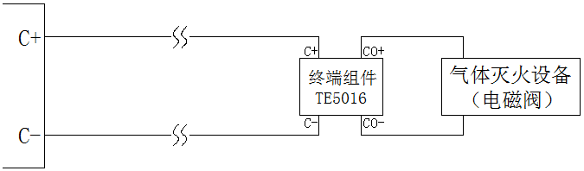

图 1 喷洒启动输出接线示意图（连接电磁阀式气灭设备）

注：所配接电磁阀负载直流阻抗需≥12欧姆；导线直流阻抗需≤2欧姆，需配接终端组件。
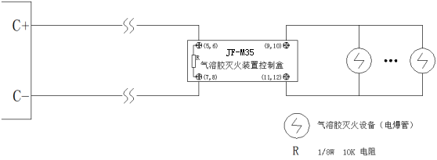

图 2 喷洒启动输出接线示意图（连接电爆管式气灭设备）
注：连接电爆管式（气溶胶）气体灭火设备，需配接JF-M35气溶胶灭火装置控制盒。

2.4 电池连接方法
- 按照电池连接线的标识将电池、电源连接，其中红色线材（标注“电池连接线+”）连接电池(A)的红色端子（电池正极）；独立黑色线材为电池短接线，用来分别连接一块电池(A)的负极和另一块电池(B)的正极；黑色线材（标注“电池连接线-”）连接电池(B)的黑色端子（电池负极）。
- 确保电池连接正确后，将连接好线材的电池组推至“电池放置区”内。
注意：长期将电池放置在“电池放置区”外可能导致控制器底板变形。

2.5现场调试
- 在开机前首先要对系统布线的绝缘阻值进行测量，保证各绝缘阻值达到下列要求：
- 各回路信号线间的绝缘电阻在空载时应大于5K欧姆。
- 各回路信号线与大地之间的绝缘电阻在正常天气情况下应大于3M欧姆。
- 系统接地应采用线径≥4.0mm²铜芯绝缘导线或电缆，且接地电阻小于4欧姆。
- 控制器静态检测
- 在给控制器上电之前，应首先检查控制器内部各接插线是否连接牢固，有无断路情况。
- 检查控制器外观是否完好。
- 控制器通电检测
- 给控制器通电，观察控制器在空载下的运行状况。
- 控制器开机后如系统运行正常，控制器即进入正常监视状态：无任何音响发出。运行指示灯闪亮，主电灯常亮，液晶显示正常运行界面。系统时钟每隔一秒更新一次。液晶显示屏幕在正常监视状态下运行一段时间后（大约3分钟），即进入屏幕保护状态。此时背光灯熄灭，显示窗口呈现黑屏，当按任意键后，显示将恢复正常状态。
- 若控制器在上电后，出现异响或有异味发出时，应立即切掉主、备电源。检查故障原因。在未查明故障原因的情况下严禁再次开机。
- 控制器在正常运行状态下，各回路信号输出电压在DC18~26伏之间变化。24V-G之间电压DC24伏。

控制器主要功能
- 火灾报警
点型感烟火灾探测器或点型感温火灾探测器发出火灾报警信号、手动火灾报警按钮按下等情况，控制器都将发出火灾报警信号。报警时“火警”灯亮，并有火警声响，在液晶屏上显示火警地址、火警总数及后续火警信息。如果满足联动关系且控制器处于自动允许状态，控制器会自动发出联动控制信号。
- 气体灭火
气体灭火区的感烟探测器和感温探测器发出火灾报警信号时，满足气灭区联动关系且气灭区处于自动允许状态，气灭区会自动发出气体灭火控制信号，倒计时开始，倒计时结束后，灭火气体喷洒启动并输入喷洒反馈信号。
- 故障报警
为了保证火灾报警的可靠性，在系统正常运行时，控制器不断对现场所有的部件（包括其内部元器件）、报警总线、控制器内部的关键电路及电源进行检测，一旦有异常立即发出故障报警信号。故障时，“故障”总指示灯亮，并有故障声响，显示屏自动切换到故障显示状态，显示相关故障信息。
- 火警优先
系统具有火警优先功能，即当系统处在显示故障的情况下出现了火警，系统将自动转变为报火警状态，直至复位。
- 自动打印
当有火警、故障或有联动信息时，打印机将自动打印记录火警、故障或联动的地址号，打印出报警时间。
- 部件的屏蔽与开放
系统运行过程中有部件发生损坏，在更新部件之前可将之屏蔽，更新部件后再开放。被屏蔽的部件不再具有报火警和故障功能，只要系统中有部件被屏蔽了，面板上的“屏蔽”指示灯会常亮。
- 查询并打印历史记录
通过此功能可以查询到控制器开关机、复位、火警、各种故障、联动设备启动、停止及用户操作等历史记录信息，并可将这些信息按时间、类型等方式打印输出。

火警显示说明

4.1 正常监视状态
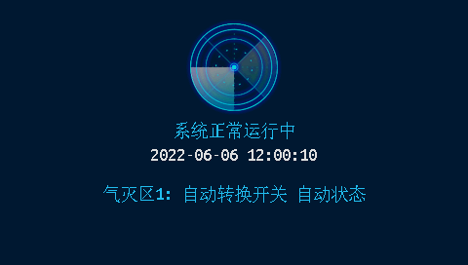
正常监视状态无任何声响；除“主电”、“运行”、“手动”、“自动”控制方式指示灯亮外，其余所有指示灯不亮；屏幕显示当前时间和运行状态；显示如图4-1所示，液晶屏在正常监视状态下运行一段时间后（默认3分钟），若无任何操作和火警，将进入屏幕保护状态（黑屏）。按任意键后，恢复正常监视状态。

图4-1

4.2 控制器报火警
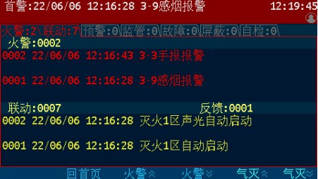
首先按下【消音】键，火警声响将停止，观察报火警地址，确定具体场所，派人查看，进行相关处理。若是误报，检查产生误报的环境原因，例如有人吸烟，灰尘，电焊等。处理完毕且产生火警的条件已消除，此时若想控制器进入正常监视状态，按下【复位】键即可。
控制器报火警时，显示页面如图4-2所示， 显示火警部件和火警时间、火警总数。当火警总数大于3个时，可分多
图4-2
屏显示，按【F3】“火警︽”键查询上一
条火警信息，按【F4】“火警︾”键查询下一条火警信息，按【F2】“回首页”回到首页，按【F5】“气灭︽” 查询上一条联动信息，按【F6】“气灭︾” 查询下一条联动信息。
控制器火警时：
（1）控制器显示详细火警中文地址，若是其他控制器传来的火警信息，依次显示：机器号-回路号-部件地址-部件类型；
（2）控制器声报警：有火警信息时，控制器10秒内发出火灾报警声；
（3）控制器光报警：火警总指示灯红色常亮；
（4）显示火警地址、首址、火警总数；
（5）如果配接打印机将打印火警信息、火警时间；
（6）存储火警地址和火警时间；
（7）满足事先编辑好的联动逻辑关系，且处于自动允许状态时，可联动输出。对于其他控制器传上来的联动信息，将显示：机器号-回路号-地址号-部件类型；
（8）在没有新动作的30秒之后，火警、联动信息将一直显示，最新火警及联动显示在各自界面的首条，火警信息直至复位，联动信息直至复位或停止；
（9）当本机为集中机时，可跨机设置其它联网控制器自动允许。

4.3 控制器报预警
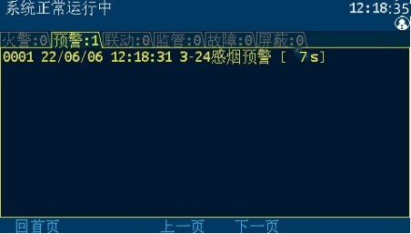
首先按下【消音】键，预警声响将停止，观察报预警地址，确定具体场所，派人查看。
控制器报预警时，显示页面如图 4-3所示，显示预警部件和预警时间、预警总数和预警倒计时，预警延时结束前，按事件确认键可进入二次延时阶段，如图 4-4 所示。预警延时结束后，预警信息自动转变为火警信息。
图4-3
注意：
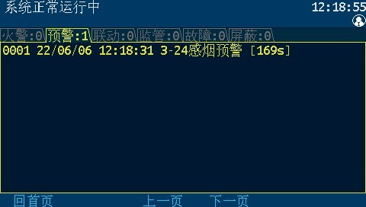
    - 预警功能默认关闭，开启方式为： 在调试模式→其他设置→PAS 预警中按右键开启；
    - 预警功能只对探测器有效，其他触发类设备不具有预警功能
    - 控制器正常运行状态下，只有第一个探测器报警显示为预警；
    - 第一个探测器预警倒计时期间，第二个触发设备报警，则探测器预警转变为火警信息；
图4-4
    - 控制器先有其他触发类设备的火警信息，则探测器预警功能失效，直接报火警。

4.4 控制器联动输出
控制器联动输出时发出联动声响，显示屏有联动输出指示。联动输出分气体灭火联动和总线联动，这两种联动又分自动联动和手动联动。
1）气体灭火联动说明
气体灭火联动用于不适宜进行水灭火的重要场所， 例如:计算机室、图书馆等。
2）总线联动输出
总线联动输出可以利用总线输出模块控制。如以下一些设备：防火阀、排烟阀、警铃、卷帘门等。
（一）手动控制
1、气体灭火联动输出的手动控制
- 气体灭火联动输出手动启动
先按下操作允许键，点亮操作允许灯，然后按下对应灭火分区的“启动”键，或者按下灭火分区连接的紧急启停按钮的“压下喷洒”按钮，此时本灭火分区“启动”“延时”“声光启动”指示灯点亮，灭火分区进入启动倒计时，延时一半时间后辅助设备启动，倒计时结束后喷洒启动，“喷洒启动”指示灯点亮，同时灭火分区收到喷洒反馈信号，“喷洒反馈”指示灯点亮。
- 气体灭火联动输出手动停止
延时倒计时期间，按下灭火分区的“停止”键或按下灭火分区连接的紧急启停按钮的“停止”按钮，灭火分区停止延时启动，恢复正常监视状态。
注意: “启动”指示灯亮，仅表示灭火分期进入延时倒记时，并不表示喷洒启动。“停止”键功能在延时期间按下有效，延时结束喷洒启动后，按“停止”键无效。
2、总线联动输出的手动控制
将控制器“手动方式”设置“允许”状态，“手动”指示灯点亮，然后按【功能】→F3“设置”→4.手动启停设备，在此页面输入动作设备所在控制器号（本机输入00）、回路号和地址。如果输入有误，可按下F1【修改】键重新输入，按下F2【地址-1】键进行地址减一操作，按下F3【地址+1】键进行地址加一操作；若正确，则按下F4【启动】键。如果输出动作命令已被正常发送出去，则提示“命令已发出”随后提示“操作已完成”； 若输出动作命令未被发送成功，则提示“命令已发出”随后提示“目标无响应”，用户可根据提示查找原因。
若想停止设备动作，则可再输入设备所在控制器号、回路号和地址。如果输入有错误，可以按下F1【修改】键重新输入，按下F2【地址-1】键进行地址减一操作，按下F3【地址+1】键进行地址加一操作；若正确，再按下F5【停止】键。如果停止动作命令已被正常发送出去，则提示“命令已发出”随后提示“操作已完成”。
3、声光设备手动控制
当通过手动登记功能中将声光部件重新进行定义为“声光”类型后，无论控制方式如何，按【警报器】键，可启动系统内所有的声光部件；再按【警报器】键，可停止系统内所有的声光部件。声光部件的反馈信号可通过系统→系统配置下，按F4【反馈设置】→F1【声光反馈】，可查看当前设置，默认为禁止，也可进行重新设置：按数字键【1】，设为禁止，若有声光警报动作，则无声光警报反馈，按数字键【2】，设为允许，若有声光警报动作，则有声光警报反馈。
（二）、自动控制
1、气体灭火自动启动
将气灭分区的“自动方式”切换到“允许”状态，“自动允许”指示灯亮，当有灭火分区的火警发生，且符合已设定的联动逻辑条件，则对应的联动动作命令将被自动发出。
2、总线联动控制设备自动启动
将显示盘控制方式的钥匙逆时针切换到“自动”状态，“自动”指示灯点亮。当有火警发生，且符合已设定的联动逻辑条件，则对应的联动动作命令将被自动发出。
3、声光部件自动启动
发生火警时，无论控制器的控制方式处于何种状态，只要满足联动逻辑条件，声光部件将自动启动；手动停止后，如果有新的火警来，声光部件将再次启动。

4.5 控制器报故障
控制器报故障时，发出故障声响，显示故障类型和故障地址（见图4-5），根据控制器面板上显示的故障种类， 找专业人员处理。故障排除后，故障显示和声响可自动消失。所有的故障信息都保存在历史记录中，通过查询可以了解故障信息。

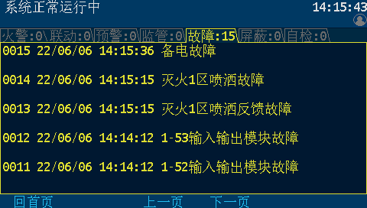
控制器报故障有以下几种情况：
- 故障；（回路故障、回路板故障、气灭区故障、现场部件故障）
- 系统故障；
- 电源故障。

现场部件故障可能是：
1）探测器或联动模块
和底座接触不良；
2）地址码不对；
图4-5
3）部件损坏；
4）线路问题。

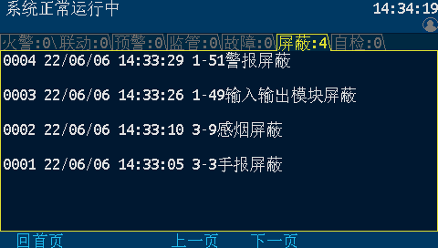
4.6 控制器报屏蔽
系统内存在故障部件时，在更换之前可将之屏蔽，部件屏蔽后将不再具有正常功能。在没有火警、联动、监管报警及故障的情况下，系统将显示当前的屏蔽信息（见图4-6）。

图4- 6

4.7 控制器声光指示
1）控制器接收火警时，火警指示灯亮，同时输出火警声，液晶显示器将自动转到火警页面显示。
2）有火警发生且满足声光警报器启动时，警报器启动指示灯点亮，警报器发出声光警报，同时输出联动声。
3）控制器接收故障时，故障指示灯亮，同时输出故障声；所有故障恢复时，故障指示灯灭，同时清除故障声。
4）气灭分区启动后，倒记延时开始，气灭分区延时指示灯亮，在联动页面出现启动延时指示；延时结束时，延时指示灯熄灭，喷洒启动，喷洒启动指示灯点亮。

控制器操作
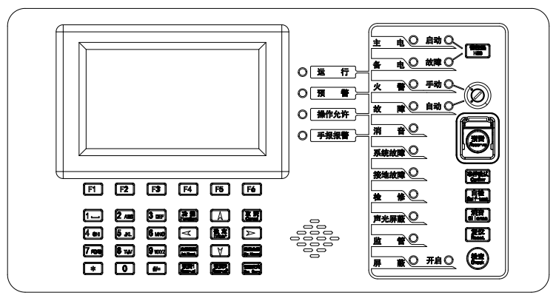
显示盘面板图
显示盘面板功能描述：
显示盘主要由屏幕显示器、按键和指示灯状态区域组成，屏幕显示器用于显示各类事件的信息和人机交互，按键用于输入数据及操作菜单，指示灯区域不同指示灯点亮用于显示不同的事件状态。
指示灯及按键 | 状态及操作说明
运行 | 绿色，控制器正常运行时此灯闪亮
预警 | 红色，此灯常亮表示控制器检测到外接报预警部件处于预警状态
操作允许 | 绿色，此灯常亮表示气灭分区按键按下可发出响应控制命令
手报报警 | 红色，此灯常亮表示控制器检测到手动报警按钮处于火警状态
主电 | 绿色，当控制器使用主电源供电时此灯常亮
备电 | 绿色，当控制器使用备电供电时此灯常亮
火警 | 红色，此灯常亮表示控制器检测到外接报警部件处于火警状态
故障 | 黄色，此灯常亮表示控制器检测到外部设备或内部板卡有故障
消音 | 红色，此灯常亮表示控制器处于消音状态
系统故障 | 黄色，此灯常亮表示控制器处于不能正常使用的故障状态
接地故障 | 黄色，此灯常亮表示系统有接线端子处于接地状态
检修 | 黄色，此灯常亮表示检修开处于关闭状态
声光屏蔽 | 黄色，此灯常亮表示控制器登记的声光警报器处于屏蔽状态
监管 | 红色，此灯常亮表示控制器检测到外接监管部件处于报警状态
屏蔽 | 黄色，此灯常亮表示控制器登记的设备中有现场部件处于屏蔽状态
启动（警报器） | 红色，当有声光警报器有处于启动状态时，此灯常亮
故障（警报器） | 黄色，当有声光警报器有处于故障状态时，此灯常亮
手动 | 绿色，此灯常亮表示控制器处于手动允许状态
自动 | 绿色，此灯常亮表示控制器处于自动允许状态
开启 | 红色，此灯常亮表示控制器处于查询现场部件数量状态
警报器键 | 用于手动启动和停止声光警报器
事件确认键 | 用于将预警信息确认为火警信息
自检键 | 用于控制器自检
消音键 | 用于消除各类事件发出的声信号（喷洒反馈声按消音键无效）
复位键 | 用于复位控制器
检查键 | 用于查询系统现场部件状态
功能键 | 进入菜单选项
取消键 | 返回上一级操作界面
确定键 | 对输入的数据和功能进行确认
左右箭头 | 选项切换、退格
上下箭头 | 选项切换及翻页
启停控制键 | 用于设置手动启停设备
操作允许键 | 用于控制气灭分区按钮操作
预留键 | 设置联动编程时输入小括号
记录查询键 | 用于查询历史记录
*键 | 设置汉字注释信息时切换拼音、符号输入，输入*
#/=键 | 设置联动编程时输入等号
数字键 | 输入数据
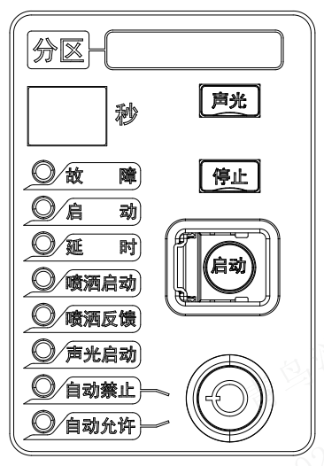

气灭区面板图
气灭区功能描述：
灭火区共有2路输出，每路输出均有秒、故障、启动、延时、喷洒启动、喷洒反馈、声光启动、自动禁止、自动运行指示灯指示其状态，每路输出均有启动、停止、声光按钮用来手动控制输出，同时每路还有转换锁用来手动控制灭火区控制方式。
指示灯及按键 | 状态及操作说明
秒 | - 正常运行时分区号闪亮，启动后显示倒计时数字  - - -表示回路自动登记中  - 左侧“E”表示系统处于检修故障或接地故障状态  - 右侧“E”表示分区处于喷洒故障状态
故障 | 黄色，此灯常亮表示分区处于故障状态
启动 | 红色，此灯常亮表示分区处于启动工作状态
延时 | 红色，此灯常亮表示分区处于倒计时状态
喷洒启动 | 红色，此灯常亮表示分区喷洒信号已经发出
喷洒反馈 | 红色，此灯常亮表示现场灭火设备已经启动
声光启动 | 红色，此灯常亮表示分区声光警报器启动信号已经发出
自动禁止 | 红色，此灯常亮表示分区自动控制方式处于禁止状态
自动允许 | 绿色，此灯常亮表示分区自动方式处于允许状态
手动允许 | 绿色，此灯常亮表示控制器手动方式处于允许状态
声光键 | 用于控制分区声光警报器的启动和停止
停止键 | 用于停止灭火区倒计时内的启动状态
启动键 | 用于启动灭火区
转换锁 | 顺时针旋转45度转换至自动禁止状态，逆时针旋转45度转换至自动允许状态

控制器显示首页如图5-1所示。显示屏上显示动态雷达、当前日期和时间、运行状态、气灭分区自动转换开关的状态等信息。
雷达动态扫描、系统正常运行中，表示当前系统运行正常。

注：气灭分区的自动转换开关只有登记在线后才实时显示其状态。
图5-1

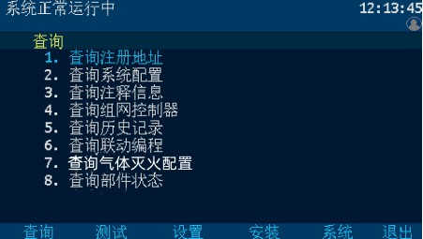
在显示屏下方的按键盘，键入【功能】，显示窗口内侧下方出现“主菜单”对话框，包括查询、测试、设置、安装、系统和退出六个功能选项。如图5-2所示。可用屏幕下的方向键或F1~F6多功能键进行子菜单的选择，快捷进入选中的子菜单。键盘中的常用键功能介绍：【确定】为确定键，【取消】为退到上一级目录键。
图5-2

由于系统功能强大，我们使用分层化菜单管理模式。用户在使用时会感到更具有条理、操作思路清晰等优点。同时，为了避免嵌入式菜单不能在同一界面中完全显示这一问题的出现给用户带来的不便，控制器使用说明给出系统控制功能菜单的完全拓扑结构图，如下所示。用户在使用时，可以从该拓扑图中找到需要使用的功能所在操作菜单的具体位置，以及选择该功能操作的正确路径，达到方便快捷操作本系统的效果。在使用时，如跟随屏幕提示操作仍有疑问，可以根据菜单拓扑图和目录在本章节中找到对应部分的详细说明讲解。
菜单拓扑图：

1.查询
- 查询注册地址
- 查询系统配置
- 查询注释信息
- 查询组网控制器

- 查询历史记录

- 查询联动编程
- 查询气体灭火配置
- 查询部件状态

3.设置
- 设置时间
- 设置部件屏蔽
- 控制器自检
- 手动启停设备
- 设置手动控制状态
- 设置消音
- 开关打印机
- 设置组网控制器自动方式
- 设置声光广播轮响时间
- 气体灭火配置
- 气灭配置

2.测试

- 探测器模拟曲线
- 回路状态信号浏览
- 现场部件数据查询
- 用户密码及授权管理

4.安装

- 回路部件自动登记
- 部件地址手动登记
- 设置注释信息
- 设置本机地址
- 设置联动编程
- 设置组网模式
- 部件模拟报警

- 全部信息
- 报警信息
- 联动信息
- 故障信息
- 监管信息
- 操作信息
- 条件查询
- 查询灭火自动方式
- 查询灭火去配置

- 设置灭火自动方式
- 设置灭火区
设置灭火区

5.系统
- 系统配置

- 清除处理

- 设置密码

- 运行模式

- 设置组网控制器
- 单元板卡信息

- 设置一级密码
- 设置二级密码
- 设置三级密码

- 清除注释信息
- 清除回路登记信息
- 清除联动编程
- 清除屏蔽事件
- 清除所有分区信息
- 清除所有联动模式二信息

- 正常
- 调试

5.1 查询操作
进入查询选项菜单，在此菜单中你可以查询到如下信息：
被登记的部件的总数及具体地址、系统的配置情况、汉字注释、组网控制器、存储的历史事件、联动逻辑关系、灭火配置、部件状态、灭火手自动状态等。

5.1.1 查询注册地址
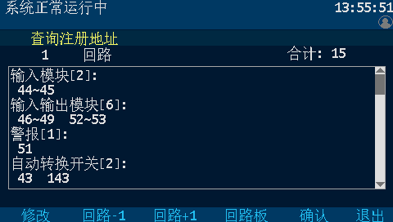
进入“查询”菜单，选择数字键【1】进入“查询注册地址”选项。根据屏幕提示输入回路号，屏幕将显示本回路被登记烟、感温、手报、输入输出模块、声光、监管、紧急启停按钮、手自动转换开关、气体释放灯等信息，如图5-3所示，按屏幕提示，可以进行回路号增减从而查看其他回路的登记地址。按【修改】键可重新输入待查回路号。
图5-3

按下面板上“检查”按键，可查询系统现场部件状态。

5.1.2 查询注释信息
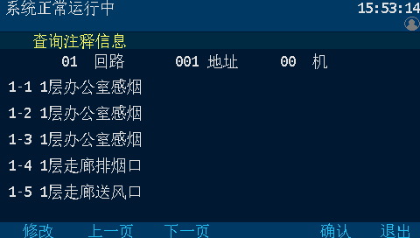
进入“查询”菜单，选择数字键【3】进入“查询注释信息”选项。根据屏幕提示输入回路号、地址、控制器号，屏幕将显示该部件地址的注释，如图5-4所示。按【上一页】或【下一页】键可查询本回路其他部件的注释。按【修改】键可重新输入待查部件的地址信息查询其注释信息。

图5-4

5.1.3 查询组网控制器
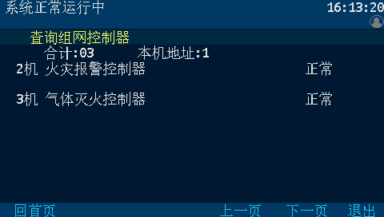
进入“查询”菜单，选择数字键【4】进入“查询组网控制器”选项。屏幕将显示与本控制器进行组网控制器的数量、地址、类型、状态等信息，如图5-5所示。

图5-5

5.1.4 查询历史记录
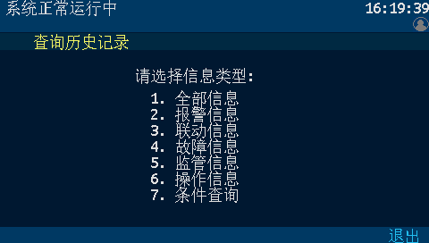
进入“查询”菜单，选择数字键【5】进入“查询历史记录”选项。如图5-6所示。
通过此菜单可查询到：
1. 全部信息
2. 报警信息
3. 联动信息
4. 故障信息
5. 监管信息
6. 操作信息
图5-6
7. 条件查询

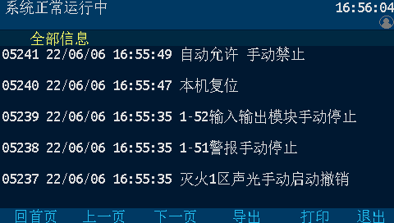
通过操作数字键1~7选择所需查询的记录类型。如图5-7所示。
F1【回首页】键为回到当前查询记录的首页，F4【上一页】键或方向键上可翻看上一页记录，F5【下一页】键或方向键下可翻看下一页记录，F6【退出】键返回上一操作界面。

图5-7

5.1.5查询联动编程
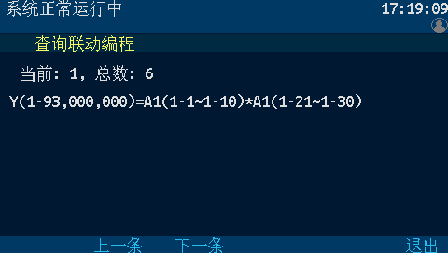
进入“查询”菜单，选择数字键【6】进入“查询联动编程”选项。进入“按条数查询”选项中，屏幕显示联动编程的总数和当前的联动编程。如图5-8所示。按【上一条】键可查询上一条联动编程，按【下一条】键可查询下一条联动编程。

图5-8

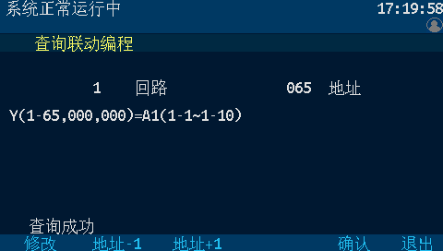
进入“按特定地址查询”选项中，输入回路、地址号，按【确认】键查询具体部件地址的联动编程。如图5-9所示。按【地址-1】键或【地址+1】键可查询相邻部件地址的联动编程。

图5-9

5.1.6查询灭火手自动状态
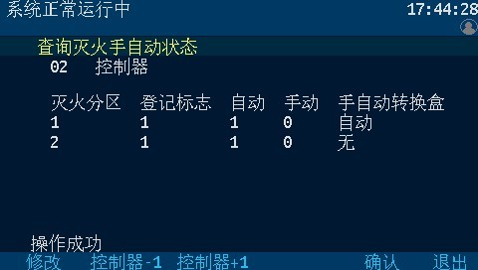
进入“查询”菜单，选择数字键【7】
→【1】进入“查询灭火手自动状态”选项。输入控制器号，按【确认】键可查询本控制器所有分区的手自动状态，查询显示的各分区手自动状态和分区实际状态一致。如图 5-10 所示。按【控制器-1】或【控制器+1】键可查询相邻地址气体灭火控制器灭火分区的手自动状态。
图5-10

5.1.7 查询灭火区配置
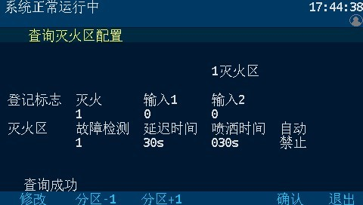
进入“查询”菜单，选择数字键【7】→【2】进入“查询灭火区配置”。输入分区号，按【确认】键查询分区的配置信息， 查询显示的各项配置信息与配置设置的分区状态一致。如图 5-11 所示。按【分区-1】或【分区+1】键可查询相邻分区的配置信息。

图5-11

5.1.8 回路状态信号浏览
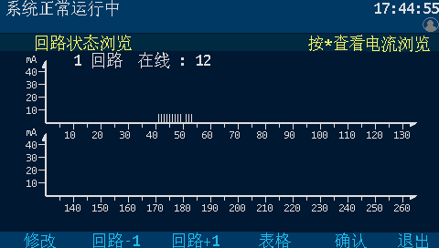
进入“测试”菜单，选择数字键【2】进入“回路状态信号浏览”选项。输入回路号，按【确认】键查询本回路所连接的现场部件的状态信号。如图5-12所示。按【表格】键切换表格形式信号。按【回路-1】或【回路+1】键可查询相邻回路的状态信号。

图5-12

5.2 设置操作
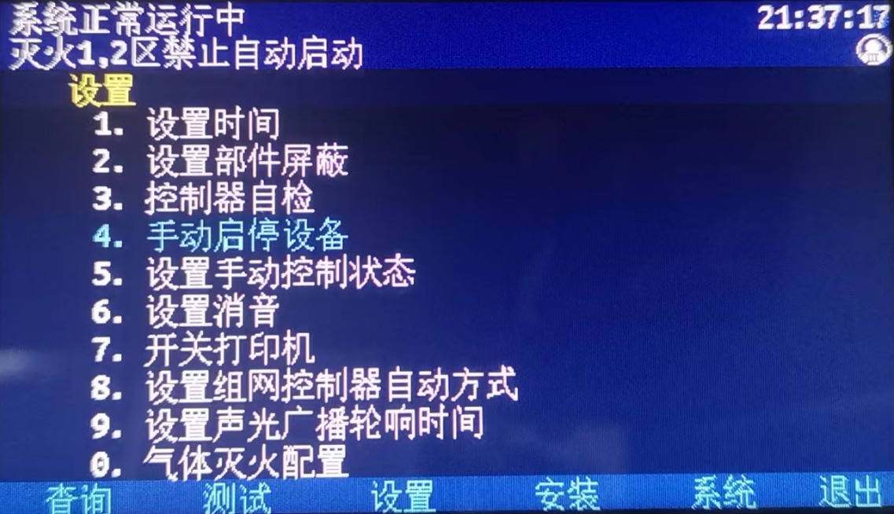
在设置操作项中可以进行如下操作：设置时间、部件屏蔽、控制器自检、手动启停设备、设置手动控制状态、设置消音、开关打印机、设置灭火自动方式等。
“设置”子菜单如图5-13所示，由操作要求，键入功能对应的数字标号快捷选择；或者用方向键进行功能选择，再用【确认】键入确定信号。

图5-13

5.2.1 设置时间
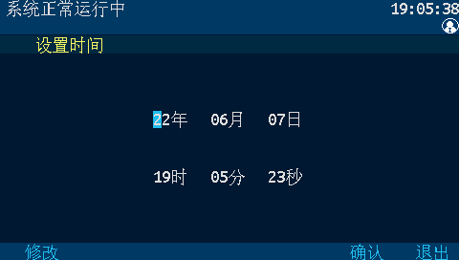
因为时钟芯片内设电池，即使控制器关机，内部时钟仍在运行。所以控制器液晶屏上能实时显示日期和时间。如果显示的时间和实际时间有误差，进入“设置”菜单，选择数字【1】进入“设置时间”选项，按【修改】键输入当前日期和时间，按【确认】键保存设置。如图5-14中提示。

注意：控制器在正常运行状态下日期和时间应准确，以便正确记录报警时间。
图5-14

5.2.2 设置部件屏蔽
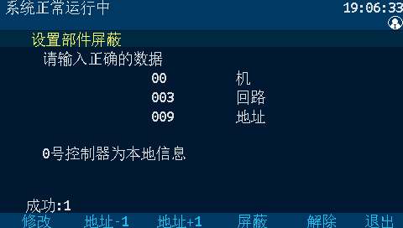
当系统中有部件，如探测器、输入或输出模块等发生故障，不能正常工作时，为了不对整个系统造成影响，需要将故障部件屏蔽。
进入“设置”菜单，选择数字【2】→【1】进入“设置部件屏蔽”选项，输入故障部件的控制器号、回路号、地址号，按【屏蔽】键确认屏蔽。如图5-15所示。故障部件被屏蔽后，控制器复位后不再报故障。当有部件被屏蔽时，面板屏蔽指示灯亮，屏蔽界面显示被屏蔽的部件号及屏蔽部件总数。故障部件更换后，应在此设置
图5-15
中进行解除，否则部件无法正常工作。
注意：设置为集中机的控制器可以联网的其他控制器的部件进行屏蔽，机器号输入范围0～99。当控制器自动登记时，所有联网的机器有关该控制器的屏蔽信息将被清除。对屏蔽地址操作手动登记后该地址屏蔽信息将被清除。

5.2.3 控制器自检
控制器能手动检查本机及联网控制器的显示器、指示灯、喇叭的功能；
进入“设置”菜单，选择数字【3】进入“控制器自检”选项，输入要进行自检的控制器号，按【确认】键，如图5-16所示，对应控制器进入自检状态，其指示灯全亮、屏幕按绿蓝红色顺序循环显示，喇叭发出各类事件的声报警音，自检结束后，控制器恢复自检前的状态。

5.2.4 手动启停设备
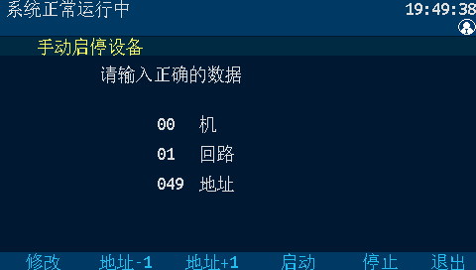
控制器能手动操作联动设备（如输入输出模块、声光警报器等）启动和停止。
进入“设置”菜单，选择数字【4】进入“手动启停设备”选项，输入控制器号、回路、地址号，按【启动】或【停止】键启动或停止联动设备。如图5-17所示。按【地址-1】键或【地址+1】键可对相邻地址的联动设备进行启动或停止操作。

注意：手动状态禁止时，该功能无法操作。探测类设备、未登记/屏蔽状态的联
图5-17
动设备不能在此进行手动启停操作。

5.2.5 设置手动控制状态
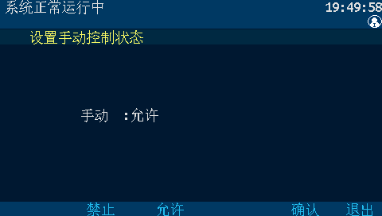
控制器能手动设置改变本机的手动控制状态。
进入“设置”菜单，选择数字【5】进入“设置手动控制状态”选项，界面显示当前控制器的手动状态，按【禁止】键或【允许】键，再按【确认】键设置手动控制新状态。如图5-18所示。
注意：设置为手动允许时，手动灯点亮；设置为手动禁止时，手动灯不亮
图5-18

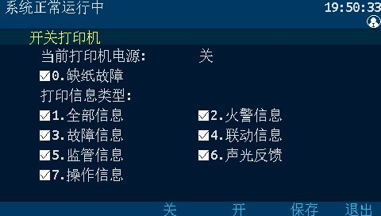
5.2.6 开关打印机
控制器配接微型打印机，打印机可以解除 使用，也可在调试阶段关闭不用。
进入“设置”菜单，选择数字【7】进入“开关打印机”选项，通过数字按键【0】～【7】选择允许打印的信息类型，【关】【开】键选择打印机的开关状态，然后按【确定】键或者【保存】设置打印机新状态。如图5-19所示。

图5-19

注意：若需要打印声光反馈信息则必须设置声光反馈为允许状态，且必须选上4.联动信息以及6.声光反馈信息类型，否则，不会打印出声光警报反馈信息。

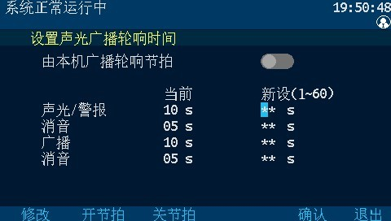
5.2.7 设置声光广播轮响时间
控制器能手动设置本机声光、警报、紧急广播启动后的轮响时间。
进入“设置”菜单，选择数字【9】进入“设置声光广播轮响时间”选项，当前时间表示声光广播轮响当前的有效时间， 在新设选项中输入声光/警报、消音、广播、消音时间，按【确认】键保存。如图 5-20 所示。由本机广播轮响节拍开关打开时， 表示本机发轮响节拍，关闭时，本机不发轮响节拍。
注意：新设时间的范围是 1~60s，超出设
图5-20
置范围时会提示输入数据错误。

5.2.8设置灭火自动方式
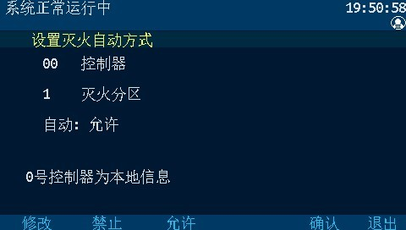
控制器能手动设置本机或联网气体灭火控制器灭火分区的自动方式。
进入“设置”菜单，选择数字【0】→
【1】进入“设置灭火自动方式”选项，输入控制器号、灭火分区号，按【禁止】键或【允许】键，再按【确认】键设置灭火分区自动新状态。如图 5-21 所示。
设置为自动允许时，对应灭火分区自动允许灯点亮，自动禁止灯熄灭；设置为自动禁止时，对应灭火分区自动禁止灯点亮，自动允许灯熄灭。
图5-21

5.2.9设置灭火区
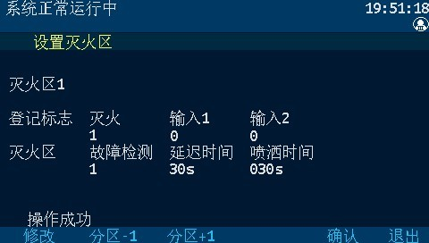
灭火分区需配置登记及故障检测后才能正常工作。
进入“安装”菜单，选择数字【0】→
【2】进入“设置灭火区”选项，输入灭火分区号，登记标志灭火设置为1，默认输入1/2为0，故障检测为1，延迟时间为30s，喷洒时间为30s，若默认项与设置值有不同， 可按左键或右键，通过光标选择修改，按
【确认】键保存设置，如图5-22所示。按
图5-22
【分区-1】或【分区+1】键可快速设置
相邻分区的配置信息。
灭火区数据设置说明

灭火 输入 1 输入 2 故障检测 |  | 延迟时间 | 喷洒时间
设置为 1 表示进行登记操作 | 设置为 0 表示不进行登记操作 | 指喷洒启动的延迟时间，可设置 0~30 秒 | 喷洒动作持续的时间，可设置 0~600 秒

5.2.10 回路部件自动登记
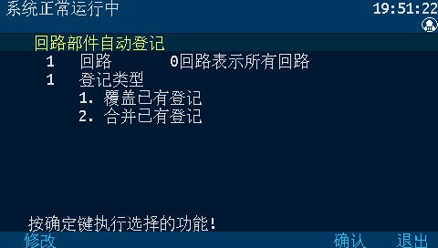
接在总线上的现场部件如果没有被登记，它将不能被系统识别。要使现场部件有效，首先应用编码器将部件编上地址号接入总线，进入“安装”菜单，选择数字【1】进入“回路部件自动登记”选项，输入回路号、登记类型，按【确认】键开始自动登记。如图5-23所示。登记显示“100%完成”后，控制器自动复位。
为了确认部件是否登记上，操作完此项后应进入查询菜单中的查询注册地址项，查看被登记的数量及具体的被登记的
图5-23
部件号。

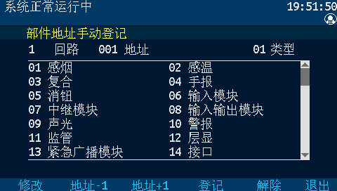
5.2.11 部件地址手动登记
手动登记用于对单个或多个部件地址的登记或解除，登记时现场部件可在线也可不在线。
进入“安装”菜单，选择数字【2】进入“部件地址手动登记”选项，输入回路、地址号和登记类型，按【登记】键进行登记。如图5-24所示。按【地址-1】或【地址+1】可快速对相邻地址同类型的设备进登记。被登记后，显示屏会出现“执行完成”提示。若不接部件，在登记注册完后，报部件故障，此时接入部件，故障即可恢复。手动解除设备地址时，按【解除】键，则
图5-24
已登记上线的部件地址被解除。
注意：手动登记时，灭火回路地址输入范围：001~080 号；火警回路地址输入范围：001~215（201-215为层显地址）。

5.2.12 设置汉字注释

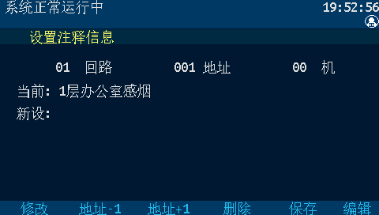
控制器可以采取两种方式实现设置汉字注释： 一种方法是借助于我公司提供的专用调试工具，通过串口或U盘，将离线编辑好的注释下载到控制器中；另一种方法是利用控制器的键盘和液晶屏实现设置汉字注释。如果需设置的注释多且复杂， 推荐用户使用计算机离线编程下载。

图5-25

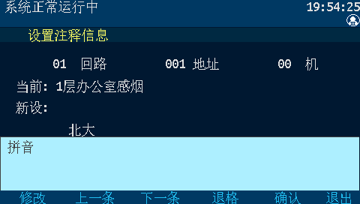
进入“安装”菜单，选择数字【3】进入“设置注释信息”选项，输入回路、地址号和控制器号，按【编辑】键进行编辑
输入，按【预留1】键选择拼音、数字、
字母、字符输入，编辑完成后按【确认】
→【保存】键完成设置。如图5-25、5-26
所示。

图5-26

5.2.13 设置联动编程
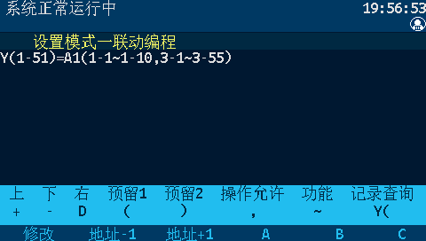
控制器可以采取两种方式实现设置汉字注释： 一种方法是借助于我公司提供的专用调试工具，通过串口或U盘，将离线编辑好的联动逻辑编程下载到控制器中；另一种方法是利用控制器的键盘和液晶屏实现设置联动逻辑编程；如果需设置的联动编程多且复杂， 推荐用户使用计算机离线编程下载。
进入“安装”菜单，选择数字【6】→【1】进入“设置模式一联动编程”选项，提示符“Y（”出现，可在提示符后面输入联动逻辑编程语句。输入完毕后，按
图5-27
【确定】键，若提示编程正确，可进行下一条语句；若提示失败，需重新输入编程语句；可按“<”
键修改，或按【修改】键重新输入。如图5-27所示。
注意：在此页下，【预留1】和【预留2】键作为“（”与“）”作为运算符号使用，连按两个零“00”作为“∞”作为运算符号使用。

联动编程说明：
1、97号为声光群，声光警报器只有编入声光群后，分区启动时它才能启动。
如1回路地址6号和7号为声光警报器，1区启动时同时启动这两个声光，则需输入语句
Y(1-97)=A1(1-6~1-7)
2、98号为辅助设备群，相应设备只有编入辅助设备群后，分区启动时它才会启动。
如1回路5号地址为输入输出模块，1区启动后要启动这个模块，则需输入语句
Y(1-98)=A1(1-5)
3、91号为分区IN1地址，92号为分区IN2地址，93号为分区联动地址，94为声光联动地址。如
Y(1-93)=A1(1-91)表示1区IN1接收到动作信号时会联动1区灭火分区喷洒启动。
Y(1-94)=A1(1-92)表示1区IN2接收到动作信号时会联动1区声光启动。
具体编程语句规则见本说明的第六章。

5.2.14 设置组网
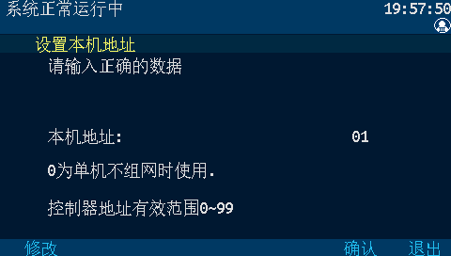
控制器支持进行多种的组网模式，多台组成一个大的消防网络。组网控制器需设置不同的地址、组网模式和进行组网登记。
进入“安装”菜单，选择数字【4】进入“设置本机地址”选项，输入控制器地址，按【确认】键保存。如图5-28所示；

注意：0地址为单机不组网时使用，控制器地址有效范围0~99
图5-28

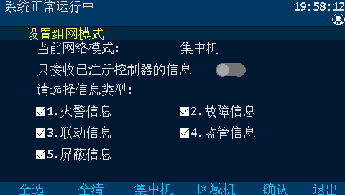
进入“安装”菜单，选择数字【5】进入“设置组网模式”选项，界面显示当前控制器的组网模式，根据组网需要，按【集中机】或【区域机】→【确认】键保存组网模式。如图5-29所示；

注意：设置为区域机模式时，默认不接收任何信息类型；设置为集中机模式时，可通过数字键盘选择接收的信息类型；只接收已注册控制器的信息开关打开时，集中机不接收未登记的控制器的信息。
图5-29

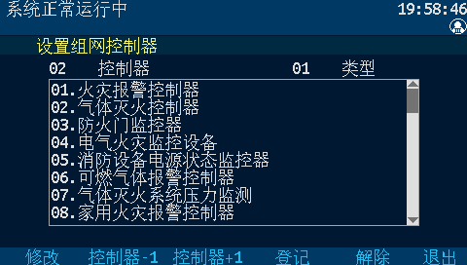
进入“系统”菜单，选择数字【5】进入“设置组网控制器”选项，输入组网控制器的地址和类型，按【登记】键完成登记。如图5-30所示。

注意：只有设置完成登记的控制器，联网线短路或断路时，集中机才能显示断网控制器的类型信息。
图5-30

5.2.15 灭火分区操作
灭火分区有2路输入输出，每路均有秒、故障、启动、延时、喷洒启动、喷洒反馈、声光启动、自动禁止、自动允许指示灯指示其状态，同时每路输出均有声光、停止、启动按键和转换锁用来手动控制输出和灭火分区控制方式。
启动操作：
方式一：当灭火分区处于自动允许状态时，控制器可通过联动逻辑程序自动启动现场设备。启动命令发出后，相应的“秒”显示倒计时、“启动”、“延时”、“声光启动”指示灯亮，分区现场声光警报器启动，屏幕启动界面显示灭火自动启动，倒计时一半后，灭火分区启动辅助输出，倒计时结束后，喷洒启动输出，“延时”指示灯灭，“喷洒启动”指示灯亮，灭火设备动作，控制器收到反馈信号后，“喷洒反馈”指示灯亮，喇叭发出反馈声。
方式二：当控制器处于手动允许状态时，可通过气体灭火区手动启动现场设备。掀起启动键保护盖，按下“启动”按键，相应的“秒”显示倒计时、“启动”、“延时”、“声光启动”指示灯亮，分区现场声光警报器启动，屏幕启动界面显示灭火手动启动，倒计时一半后，灭火分区启动辅助输出，倒计时结束后，喷洒启动输出，“延时”指示灯灭，“喷洒启动”指示灯亮，灭火设备动作，控制器收到反馈信号后，“喷洒反馈”指示灯亮，喇叭发出反馈声。
方式三：通过安装到现场的紧急启停按钮启动现场设备。压碎紧急启停按钮透明保护盖，按下“压下喷洒”按键，启动命令发出，相应的“秒”显示倒计时、“启动”、“延时”、“声光启动”指示灯亮，分区现场声光警报器启动，屏幕启动界面显示灭火远程启动，倒计时一半后，灭火分区启动辅助输出，倒计时结束后，喷洒启动输出，“延时”指示灯灭，“喷洒启动”指示灯亮，灭火设备动作，控制器收到反馈信号后，“喷洒反馈”指示灯亮，喇叭发出反馈声。
停止操作：
方式一：当控制器处于手动允许状态时，可通过气体灭火区手动停止现场设备。按下灭火分区“停止”按键，相应的“秒”、“启动”、“延时”、“声光启动”指示灯灭，设备停止输出。
方式二：通过安装到现场的紧急启停按钮停止现场设备。压碎紧急启停按钮透明保护盖，按下“停止”按钮，相应灭火分区的“秒”、“启动”、“延时”、“声光启动”指示灯灭，设备停止输出。
方式三：复位控制器停止现场设备。按“复位”键，输入一级级密码，按“确认”键，控制器恢复正常状态，灭火设备停止输出。

注意：- 灭火设备需要停止输出时，必须在倒计时结束前执行停止操作。
- 喷洒反馈声不能通过消音键消音。

联动编程语句语法规则
- 联动语句表达式
联动语句表达式为：（X，T0，T1）=具体表达式。其中：“X”代表设备地址，表示方式为：主机号-回路号-地址号，本地控制器不必输入本机号。
例如：第2回路、15号总线联动设备的“X”表示为：2-15。直接联动设备的回路号从66开始， 气体灭火盘的回路号从86开始。控制设备也可以作为触发条件，写入表达式。
多线盘启动1到启动8对应地址号为1到8；停止1到停止8对应地址号为9到16。
例如：1号多线盘“启动5”， X为：66-5 。“停止7”的X为：66-15。1号气体灭火盘“启动1”，应写为86-1。
“T0”为设备被延时启动的滞后时间长度，单位为秒，最长可延时9999秒，可输入0到9999间的任一个数。
“T1”为设备被启动后动作状态的维持时间，过了这个时间，设备动作被自动撤销，单位为秒，最长可延时9999秒，可输入0到9999间的任一个数。
“T0、T1”可以被省略，系统默认为“0，∞”，为立即启动，不撤消。此时联动语句表达式为：（X）=具体表达式。
- 联动语句具体表达式的类型
联动语句表达式中 “=” 右边的 “具体表达式” 分为五种类型：
- 常规型：即常规的与("*"表示)、或("+"表示)逻辑关系。
表达式为：（X1），(X1*X2)+（X3*X4*X5），（X1+X2）*（X3+X4）等。其中：“Xi”均为探测部件地址，格式为：机器号-回路-地址(单机控制器不用输入机器号)。
例：（1-42，30，2）=（3-1*3-2）
表示3回路1号与2号同时报警，联动总线上1回路42号联动地址，延迟30秒启动，启动2秒后撤消。
（1-42，30，2）=（5-3-1*7-3-2）
表示5号主机3回路1号与7号主机2号同时报警，本控制器联动总线上1回路42号联动地址，延迟30秒启动，启动2秒后撤消。
- 累计型：即一组输入地址中有若干个以上报警时，联动一个输出地址动作。
表达式为：Am（X1，X2~X3，X4．．．）。其中：“A”为类型符号；“m”为个数；“Xi”均为探测部件地址；“~”前后的地址应位于同一机器的同一回路，且前边的地址号应小于后边的地址号。
例：Y（66-8）=A5（1-1~1-10，1-20，2-30）
表示当1回路1~10号、1回路20号和2回路30号地址中有5个以上报警，联动多线8号动作，立即输出“启动”动作。
- 续动型：
- 用某一多线或模块的反馈信号触发另一多线或模块启动。
表达式为：B（X）。 其中：“B”为类型符号；“X”为输出模块地址。若省略“X”，则表示n为多线编号。
例： Y（1-1）=B（1-10）+B（1-11）+B（1-12）
表示：1回路10、11、12号三个联动模块中的任意一个反馈信号触发1回路1号联动模块
Y（1-2）=B（66-1）+B（66-5）
表示：1号多线盘1路或5路的反馈信号触发1回路2号联动模块
Y（1-3）=B（86-1）
表示：1号气体灭火盘1路反馈信号触发1回路3号模块。
注意：用某一联动模块或某路多线的反馈信号触发另一联动模块启动时，等号后的语法必须如：
B（1-1）或B（1-1）+B（1-2）………+B（1-5）
如：B（1-1~1-5）为错误语法
- 用某一模块的启动信号触发其它模块或多线启动。
例： Y（1-10）=（1-30）
表示：用1回路30号模块的启动信号触发1回路10号模块
Y（66-1）=A1（1-10，1-30~1-35）
表示：用1回路10号、30~35号模块中的任意一个模块的启动信号触发1号多线盘1路
- 定时型：即定时要求一个输出模块动作。
表达式为：C（时，分）。其中：“C”为类型符号；“分”必须为5的整数倍。
例：Y（66-3，00，60）=C（10，00）
表示每天10：00整定时启动多线3号，启动60秒后停止。
- 删除：当某条逻辑编程输入错误，但已经存入控制器中，可在“＝”后边输入“D”，然后按确定键，即可删除此条编程。
例： Y（1-1）= D
表示1回路1号联动地址的编程将被删除。
- 扩展型: 即当一条编程过长时，可通过虚拟地址进行扩展。表达式为Y（回路-地址），其中回路应和本条联动编程所在的模块回路保持一致，扩展地址对总线回路进行扩展时，为本回路未使用的任意空号和201~220；对多线控制盘进行扩展时，扩展地址为本回路17~63号地址 ；气体灭火盘的扩展地址为本回路的9~31号地址地址。扩展编程必须和对应的联动地址位于同一回路，且嵌套不能超过三级；
例：Y（66-1）=Y（66-17）+Y（66-18）
Y（66-17）=A1（…………………）
Y（66-18）=A1（…………………）
表示：其中66-17、66-18为1号多线盘的虚拟模块号，可按照常规语法正常编程，当这两个虚拟模块号所囊括的任何一个报警点报警时启动66-1。
注：其中虚拟模块回路号必须和本条联动编程所启动的模块或多线的回路号保持一致。
- 混合型：以上五种类型也可以通过“与”和“或”组成新的表达式。
例：Y（1-42）=（3-1*3-2）+C（10，00）
表示3回路1号与2号同时报警，或者10：00整定时启动联动地址。

常见故障分析及维护
一、电源故障
- 主电故障
- AC220V是否正常
- 保险管是否正常
- 连接线是否正常
- 检查主电开关是否关闭
- 备电故障
- 电池本身电量是否欠压
- 电池连接线是否正常
- 保险管是否正常
- 检查备电开关是否关闭
二、系统故障
系统故障是指控制器内部某硬件发生故障，如程序芯片或存储器芯片不能正常工作。
1. 回路故障
        - 现场设备线路短路
        - 回路板内部某个元器件损坏
2. 各种板卡故障
- 检查内CAN端子连接是否正常
- 板卡内CAN通讯电路
- 板卡的内CAN通讯芯片
- 检查板卡编码是否正确
三、设备故障、误报
- 现场设备故障
        - 接触问题
- 线路问题
- 设备编码问题
- 设备本身
- 终端电阻
- 联动电源
- 满足总线模块联动要求的报警点报警后，现场设备未自动启动
- 主机是否处于自动允许控制方式下
- 模块登记类型是否正确，可手动启动试验
- 模块联动编程是否下载到主机或编写错误
- 模块本身是否有故障
- 现场设备是否在自动允许状态
- 控制器报警后打印机不打印
- 打印机没打开
- 打印机本身故障
- 打印机打印不出字体
- 打印纸为普通纸或热敏纸安装反
- 打印机缺纸了

- 气灭24V故障
- 检测供电24V线路是否故障；
- 检测检修开关是否关闭
6 . 喷洒故障、喷洒反馈故障
a) 喷洒输出端10KΩ终端电阻丢失或阻值错误
7 . 喷洒反馈故障
a) 喷洒反馈端10KΩ终端电阻丢失或阻值错误
8 . 91、92开关故障
a) IN1、IN2端10KΩ终端电阻丢失或阻值错误
四、联网控制故障
1. 集中机报区域机故障
- 联网线路短路或断路
- 区域机机器号更改
- 联网控制器的外CAN线短路或断路
- 将区域机外CAN侧的跳线设置成ON
- 外CAN通讯芯片
五、CRT通讯故障
1. CRT通讯故障
- 通讯线断线
- 加密狗丢失
- 控制器机器号更改
- 控制器232串口
- CRT电脑232串口
六、维修保养条例
1. 定期进行报警和联动试验，注意联动试验时应断开现场设备。周期不少于半年。
2. 定期检查现场设备情况。周期不少于3个月。
3. 不要插拔芯片，如有异常，请联系厂家维修。

联系我们


四川久远智能消防设备有限责任公司
地 址：四川省绵阳安州工业园区创业路4号
邮 编：622650
服务热线：0816-4682123 4682119
传 真：0816-4682123
网 址：www.jyznxf.com

